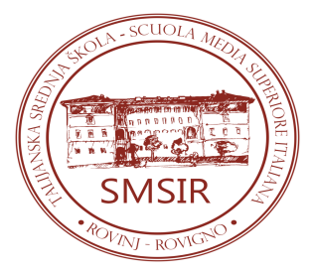 | T A L I J A N S K A S R E D N J A Š K O L A –  S C U O L A M E D I A S U P E R I O R E I T A L I A N A  R O V I NJ – R O V I G N O  OIB: 40451153058  G. Carducci 20, Rovinj – Rovigno  Tel.: 00385 52 813277, 840984; fax: 00385 52 840985  email: smsir@pu.t-com.hr , www.smsir.hr

Conclusioni della 7ª SEDUTA DEL COMITATO SCOLASTICO tenutasi per corrispondenza
dal 7 all'8 settembre 2021

- Approvazione delle modifiche ai contratti di lavoro
Si concede il benestare per l’aumento delle ore a tempo indeterminato del prof. Sandro Manzin, insegnante di lingua italiana, a 8 ore d’insegnamento settimanali.

